14 マイクの種類とチェックポイント

○映像番組制作において、録音技術は撮影技術と同様に重要であり、そのために用途や目的に沿った機材を正しく選択し、正しく使用する必要があります。マイクの種類と、そのチェックポイントについて解説します。

1.カメラ内蔵マイクか？外部マイクか？
風景を撮るときはカメラ内蔵マイクでもよいが、インタビューやドラマでは外部マイクの使用が必須となる。

外部マイクの切り換え方法は、カメラのタイプによって、２種類あるので注意すること
１）外部マイクのマイクジャックに差し込むと、自動的に外部マイクが優先するタイプ（アマチュア用に多い）
２）カメラ側のスイッチで、内蔵マイクか外部マイクを選択するタイプ（プロ用に多い）

2.ダイナミック型マイクかコンデンサ型マイクか？

ダイナミック型マイク | （エレクトリック）コンデンサ型マイク
動電型とも呼ばれ、空気の振動で磁石の中のコイルや金属箔を動かして電気を起こす。なじみやすく安定した力強い音が特長。比較的頑丈でもある。中域の音に向く。 | 別名静電型。振動膜にあらかじめ電気を貯めておいて(これがコンデンサー)、音を受けてこの振動膜が動くと電圧が変わる原理を応用。高い周波数に敏感で感度が高く歯切れの良い音が特長。
用途：広く拡声、楽器収音  長所：比較的安価で丈夫。  短所：構造上、繊細な音の収音は不向き。 | 用途：レコーディング、測定  長所：繊細な音、微細な音を収音できる。  短所：高額でデリケート。
電源不要 | 電源が必要
SHURE SM58SEダイナミックマイク  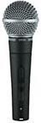 | オーディオテクニカ社製のエレクトリックコンデンサーマイクに単3電池１本が入っている状態の写真  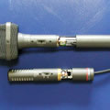
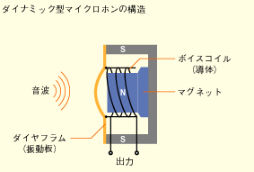 | 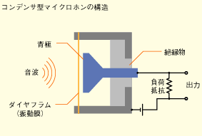

3.電池の種類や型はなにか？
エレクトリックコンデンサ型マイクでは、単３電池１本程度で駆動することが多いが、製品によっては、単４電池、ボタン型電池（水銀電池）、箱形電池などさまざまである。

4.電源はどこから供給されるか？
エレクトリックコンデンサ型マイクでありながら、マイク本体には電池を入れず、電源が（マイクの外部の）カメラやミキサーから供給されるものがある。（内蔵電池でも外部供給電源でも両方使える製品もある）

プラグインパワーマイク | ファントム電源マイク
カメラ本体のマイクジャックから音声信号に電源を重畳して供給して使えるマイク（アマチュア用） | プロ用オーディオ機器の外部電源供給マイク（電圧の大小があるので適合するものを使う注意）
マイク入力端子に “PLUG IN POWER”の表示があるビデオカメラで使用することができる  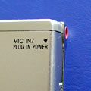 | マイク入力端子に “phantom”等の表示があるビデオカメラやオーディオ機器で使用する（写真はファントムマイクの電源供給ユニット）  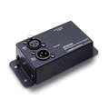

5.マイクの形状は？（タイピン型か？手持ち型か？卓上型か？など）

タイピンマイク（クリップマイク） | 卓上マイク | テーブルマイク（ﾊﾞｳﾝﾀﾞﾘｰﾏｲｸ）
出演者の胸元につけて使用する | デスクの上に置いて使用する | デスクの上に置いて使用する
ＳＯＮＹ ECM-360  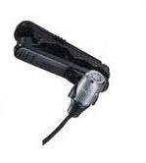 | ＳＯＮＹ ＥＣＭ-530  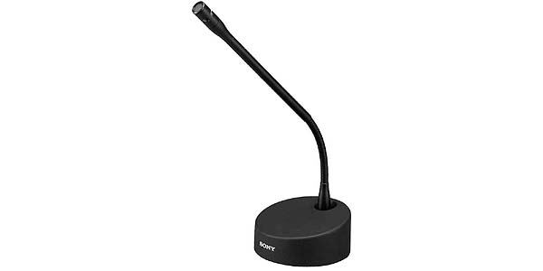 | ｵｰﾃﾞｨｵﾃｸﾆｶ ＡＴ871Ｒ  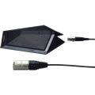

6.カメラやマイクスタンドへの取り付け方は？（マイク径とマイクシューの径など）

マイクシュー各種 | マイクネジ径変換ネジ
マイク径 左からφ21、φ22～φ29、φ15～φ25用のマイクシュー | 3/8インチ(ヨーロッパネジ、スタンド側)を5/8インチ ネジに変換するマイクホルダー用アダプター
ｵｰﾃﾞｨｵﾃｸﾆｶ ＡＴ8405，8406ａ，8407ａ  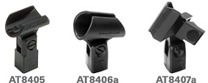 | ｵｰﾃﾞｨｵﾃｸﾆｶ AT8423  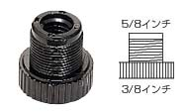

7.マイクの指向性は?（無指向性か？単一指向性か？狭・超指向性か？など）

どの角度の音をはっきりと捉える事ができるか、どの向きに感度が良いか、というのを「指向性」と呼ぶ。マイクロホンの「指向性」はユニットの特性、置きかた、音の進入経路などさまざまな要素から決定される。そしてもちろん用途や使いかたに大きく関わってくる。
マイクロホンは、全方向からの音を拾う「無指向性」のものと、特定方向からの音だけを拾うように設計された「単一指向性」というふたつの種類に分けられる。また単一指向性マイクのうち、特に指向性が強く狙った音をピンポイントで拾うことのできる超指向性タイプのものを、「ガンマイク」と呼ぶことがある。

無指向性（全指向性）マイク | どの方向からの音声でも均一に集音できるため、複数人による会議録音などに適しているが、その分関係のない周囲の音声も拾いやすくなる。
単一指向性マイク | マイクを向けた軸方向の音声を、良く拾うことができる。周囲の関係ない雑音をカットできるため、 スタジオ内での朗読録音などに向いている。
鋭指向性・超指向性マイク | 指向性が非常に強く、マイクを向けた軸方向の音のみをよく捕らえる。マイクの向きが音源に正しく向いている必要がある。ガンマイクとも呼ばれる。

無指向性 | 単一指向性 | 超指向性
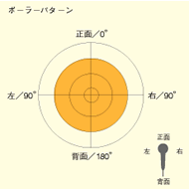 | 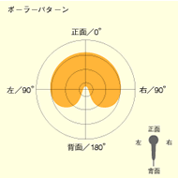 | 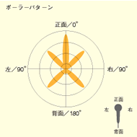
※感度曲線…マイクロホンを中心として周囲360度の感度を表示したもの。

単一指向性マイクは、正面から入る大きな音だけをひろう。下図のとおり、単一指向性マイクには後側面に空気穴が開いており、これにより会場全体に響くような音は、正面からと空気穴からと同時に入るので、音を拾う「振動板」をプラスの方向とマイナスの方向に同じ大きさで振動させようとするため、結果的に振動板を動かさない。振動板に対して正面から強く吹き込まれた音（歌声や話し声など）は、空気穴側から入る音量と正面からの音量の差が大きいので、その音だけが振動板を動かし、結果的には正面からの強い音だけをひろうマイクになる。単一指向性マイクを効果的に使うには、空気穴をふさがないことが大切である。

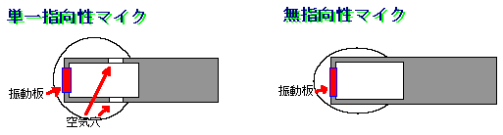
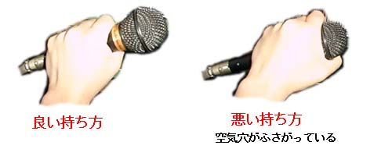 | ●ハウリングを起こさないようにするためには、空気穴をふさがないように、左のような持ち方をしなくてはならない。よく、ハウリングが起きると、「周りの音が入りすぎるせいだ」と思って（それ自体は正しい考え方だが）、「なるべく音をひろわないように」と考え、手のひらでマイクを包むような持ち方（右の図）をする人がおおいが、結果的には空気穴をふさぐことになってしまい、無指向性のマイクと同じようになるので逆効果である。

写真は番組制作現場での鋭指向性マイク（ガンマイク）の使用状況
直接風が当たらないように風防（ジャマー）と毛皮（ムートン）で覆われている。
野外のロケなどで雑音を避ける、役者から離れた場所で台詞をひろう、などのために使われる。

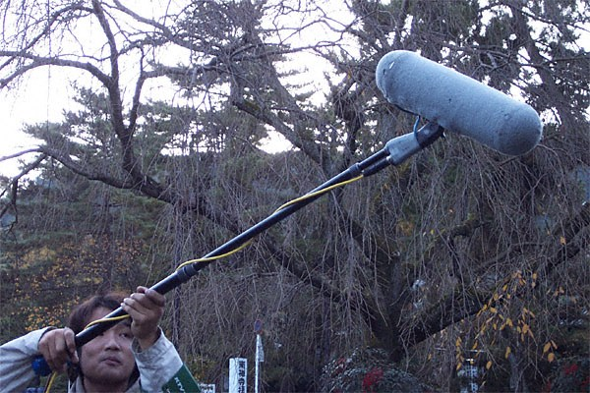 | 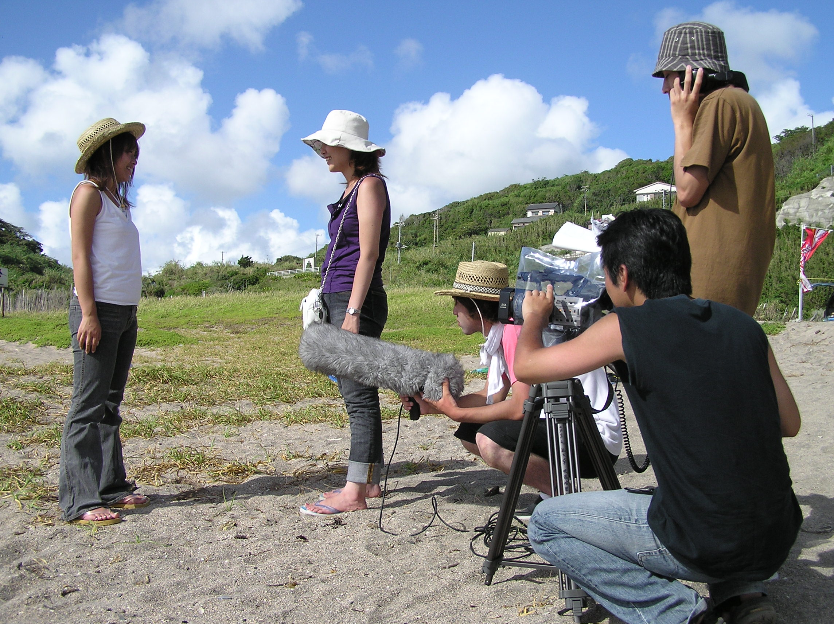

8.取材目的に合致したマイクか？モノラルマイクか？ステレオマイクか？
ステレオマイク･･･ステレオ録音は臨場感や、音の奥行きなどの再現に適している。
ステレオマイクは、１本のマイクの中に、右・左チャンネル用の２つのマイクを内蔵している。
一人の人物の言葉を拾う場合でも、ステレオマイク（又は２本のモノラルマイク）で録音すると、台詞に奥行き感が出る。（下手に使うと左右どちらかに定位が偏っただけの音になってしまう）

ステレオマイク | バイノーラルマイク
1本のマイクから２本のマイクケーブルが出ている（またはステレオプラグで音声信号が出力される） | 両耳に装着した2本のマイクでバイノーラル録音した音声にデジタル信号処理を施し、音の方向や距離感を再現するデジタルビデオ・カメラ向け技術もある。これにより、撮影現場にいるような臨場感が得られる。
ｵｰﾃﾞｨｵﾃｸﾆｶ ＡＴ822 ステレオマイク  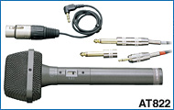 | ビクター バイフォニック3Dサウンド  ＊カメラマンの耳に挿した部分がマイクになっている  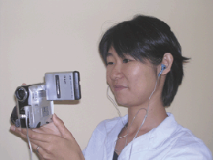

9.カメラへのマイク入力の方法は？

バランス型（平衡型）とアンバランス型（不平衡型）
業務用機器ではバランス型(平衡型)という、雑音対策を施した2芯(ホット、コールド)シールド・ケーブルを使う。
一般製品では標準プラグ・ミニプラグなどの単芯シールド・ケーブルで、構造的に雑音対策が施されてない。そのため、長く引き回すと周辺の機器から雑音の影響を受ける事がある。ビデオカメラやMDなど小型録音機用のステレオマイクは、外観上一本で左右の信号を送れるステレオケーブルとφ3.5mm三極式のステレオミニプラグ仕様が一般的になってきている。
名称 | プラグ形状 | 芯線数 | 逆相化 | ノイズ |  | ケーブル | 用途 |  | コスト
バランス型  （平衡型） | キャノンXLR | 2 | 可 | 拾い難い |  | 長くできる | 業務用 |  | 高
アンバランス型  （不平衡型） | 標準プラグ／ミニ | 1 | 不可 | 拾いやすい |  | 長くできない | 一般製品用 |  | 低
キャノンXLR |  | 標準プラグ／ミニ |  |  | ステレオミニプラグ
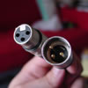 |  | 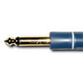 |  |  | 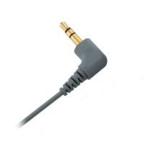
＊チャンネル、入力インピーダンス、プラグ形状と合致しているか？
＊変換プラグを重ねていないか？折れたり壊れたときの予備は持っているか？などにも注意が必要。

10.ワイヤレスマイクの使用（周囲で使用中の周波数との干渉はないか？）

ワイヤレスマイクは、マイクの音声出力を発信器（トランスミッター）に入力し、発信器から受信器（レシーバー）には無線または赤外線で信号を飛ばして、受信器の出力信号をビデオカメラの音声入力に入力する。レシーバーの音声出力が、マイク出力レベルになっているものと、ライン出力レベルになっているものがあるので注意。ワイヤレスマイクは、カメラマンとインタビュアーが、有線（マイクケーブル）で繋がっていないので、人混みや屋外でインタビュアーとカメラマンの互いの行動が自由にあんり便利である。しかし、イベント会場などで使用する際、会場で使用されているワイヤレスマイクの周波数と重なってしまうと迷惑をかけることになるので、使う周波数のチャンネルの設定を慎重に行なう必要がある（会場のＰＡの人と打合せなければならない）。
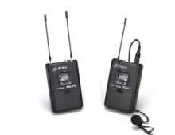製品例）アツデン 55ＬＴ

引用および参考としたサイト
○教育用画像素材集 http://www2.edu.ipa.go.jp/gz/x10000/x10500/x10520/IPA-tv290.htm
○フリー百科事典『ウィキペディア（Wikipedia）』
http://ja.wikipedia.org/wiki/%E3%83%A1%E3%82%A4%E3%83%B3%E3%83%9A%E3%83%BC%E3%82%B8
○オーディオテクニカ マイクロホン使いこなし講座 http://www.audio-technica.co.jp/atj/mic/index.html
○ＰＬＥＸ ＴＡＬＫ http://www.plextalk.com/jp/endu/ptr1_faq_06.html
○ＳＯＮＹカタログ http://www.ecat.sony.co.jp/index.cfm
○ＴＯＡ 音空間 http://www.toa.co.jp/otokukan/index.htm
○ＪＡＰＡＮ ＤＥＳＩＧＮ ＮＥＷＳ http://www.designnewsjapan.com/news/200410/05cone_nihonvictor041005.html
○アツデン株式会社 http://www.azden.co.jp/category/cate01/category-a.html

